国家医疗器械不良事件监测信息系统
用户操作手册

广东省药品不良反应监测中心
2018年12月

目录
1 背景 3
2 计算机配置要求 3
2.1硬件要求 3
2.2软件要求 3
3 用户注册 4
4 用户账号找回与密码重置 5
4.1账号找回 5
4.2密码重置 6
4.3密码修改 6
5 系统登录及机构信息维护 7
5.1系统登录 7
5.2人员管理 8
5.3机构查看 10
5.4机构修改 11
6 医疗器械产品管理 12
7 问卷调查 15
附件： 15
国家医疗器械不良事件监测信息系统用户账号查询申请单 15

1 背景
为加强医疗器械不良事件监测和再评价工作，落实上市许可持有人不良事件
监测和再评价主体责任，保障公众用械安全。贯彻落实《关于深化审评审批制度
改革鼓励药品医疗器械创新的意见》、满足《医疗器械不良事件监测和再评价管
理办法》有关要求，在对用户方的实际需求调研基础上，建设“国家医疗器械不
良事件监测信息系统”（以下简称“系统”）。为保证用户在使用初期能够顺利完
成注册、登录以及完善机构信息和产品信息（持有人），特撰写本指南。
2 计算机配置要求
2.1硬件要求
为了保证系统能够稳定的运行，建议用户在使用前对计算机的硬件情况进行
确认。系统对于计算机硬件要求如下：
● 处理器：2GHz 单核或双核及更高级别的处理器；
● 内存：4G 或以上容量；
● 硬盘：30GB 以上可用空间；
● 显示器分辨率：1366 * 768；
2.2软件要求
为了在使用过程中获得良好的体验，建议用户在使用前对计算机系统环境进
行简单的配置，安装推荐的浏览器、办公软件。系统对于计算机软件要求如下：
操作系统：Windows 7、Windows 10；
浏览器软件：Google Chrome；
其它软件：Office 2003 或以上版本；
由于系统是基于互联网建设的 BS 架构项目，因此在使用过程中还需要保证
网络环境的安全稳定。

3 用户注册
首次访问系统的持有人、使用单位、经营企业用户需要进行用户注册。在原国家系统上注册过账号的全部账户数据已迁移至新系统，可跳过此步直接使用原账号密码登录。这里以持有人用户注册为例，在系统登录页面中，单击“用户登录”区域中“注册”链接，页面跳转至用户注册页面。在“用户类型选择”单选按钮组中选择“用户类型”为“持有人”，页面中显示持有人用户注册表单。持有人用户注册页面如下图所示：
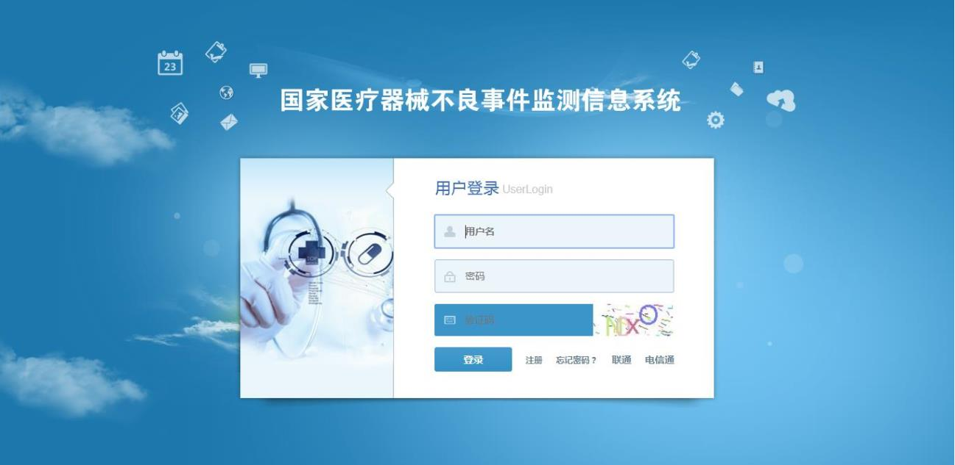

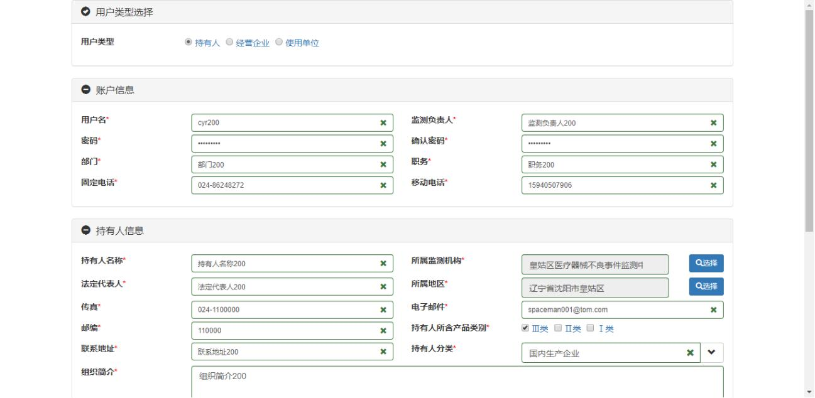
图 3-1 持有人用户注册页面

在持有人用户注册页面中，用户根据提示信息填写注册表单。需注意密码需设为强密码格式，即数字+字母+特殊符号8位以上，填写完毕后单击页面右下角区域【提交】按钮，系统自动将注册信息提交至所在地省级监测机构，并提示“您的注册信息已经提交成功，请您耐心等待审核结果，我们会在 5天内通过 Email 方式通知您！”。单击【返回】按钮，页面跳转至系统登录页面，完成用户注册操作。

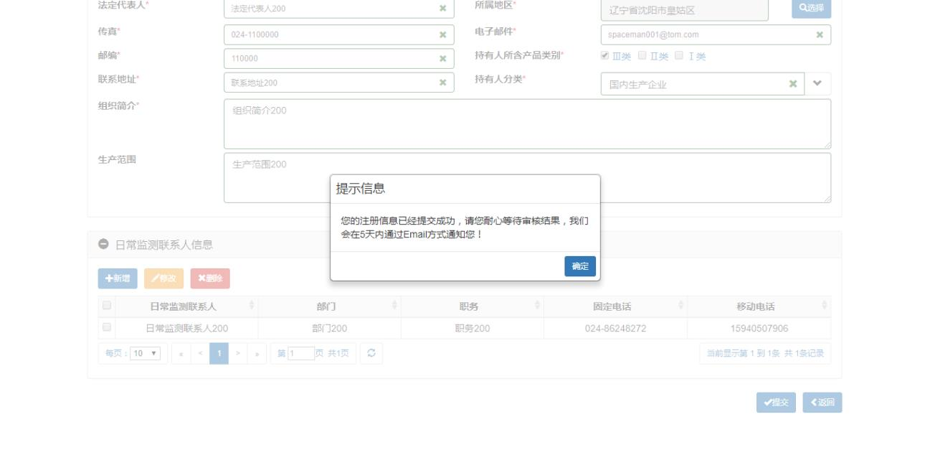

图 3-2 持有人用户注册提示消息
使用单位、经营企业用户注册与持有人情况相同，具体操作方式请参见相关
章节内容。

4 用户账号找回与密码重置
4.1账号找回
原来已有账号的机构在登录时如出现账号错误无法登陆可申请找回，须填写《国家医疗器械不良事件监测信息系统用户账号查询申请单》（见附件），加盖公章后向所在辖区内的市级监测机构提出申请查询账号。若新系统中查询不到该机构账号请重新注册。

4.2密码重置
已有账号的机构在登录时如出现密码凭证错误导致无法登陆可申请重置。请联系所在辖区的市级监测机构，协助重置密码。可点击登录界面的“忘记密码”查看所在地区的市级监测机构联系人及联系方式。
4.3密码修改
账户在登陆后，账号管理员可自助修改本账号密码。在“用户管理”菜单中选择“人员管理”查询本机构所有账号，选中需要修改密码的账号后点击“重置密码”即可，密码设置采取强密码级，需数字+字母+特殊符号，8位以上。
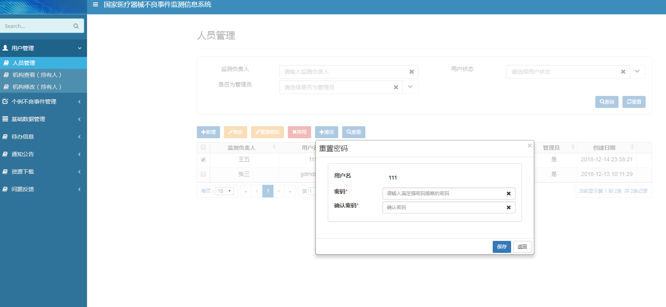
图 4.3-1 持有人用户密码修改

5 系统登录及机构信息维护
5.1系统登录
持有人、使用单位、经营企业、各级监测机构用户通过浏览器软件访问系统。
用户打开浏览器软件，在地址栏中输入系统访问网址（http://maers.adrs.org.cn），
单击键盘上的“Enter”键，进入系统登录页面。登录页面如下图所示：

图 5.1-1 登录页面
在登录页面中，用户在“用户登录”区域录入“用户名”、“密码”、“验证码”
等注册信息，单击“登录”按钮，页面跳转至系统首页。
这里以持有人登录为例，在系统首页中，左侧区域为“系统菜单”；中间区域为“待办事项”列表、“通知公告”列表、“资源下载”列表；右上角区域为“用户信息”、“用户退出”按钮。
系统根据不同用户类型分配不同权限，用户通过“系统菜单”中菜单项可以进入不同功能首页；通过“待办事项”列表可以明确当前需要办理的业务类别、业务状态、业务数量；通过“通知公告”列表可以了解当前系统发布的最新消息；通过“资源下载”列表可以获取相关文档下载链接；通过“用户信息”了解当前系统登录用户身份；通过单击“用户退出”按钮注销当前登录账号。持有人系统首页如下图所示：
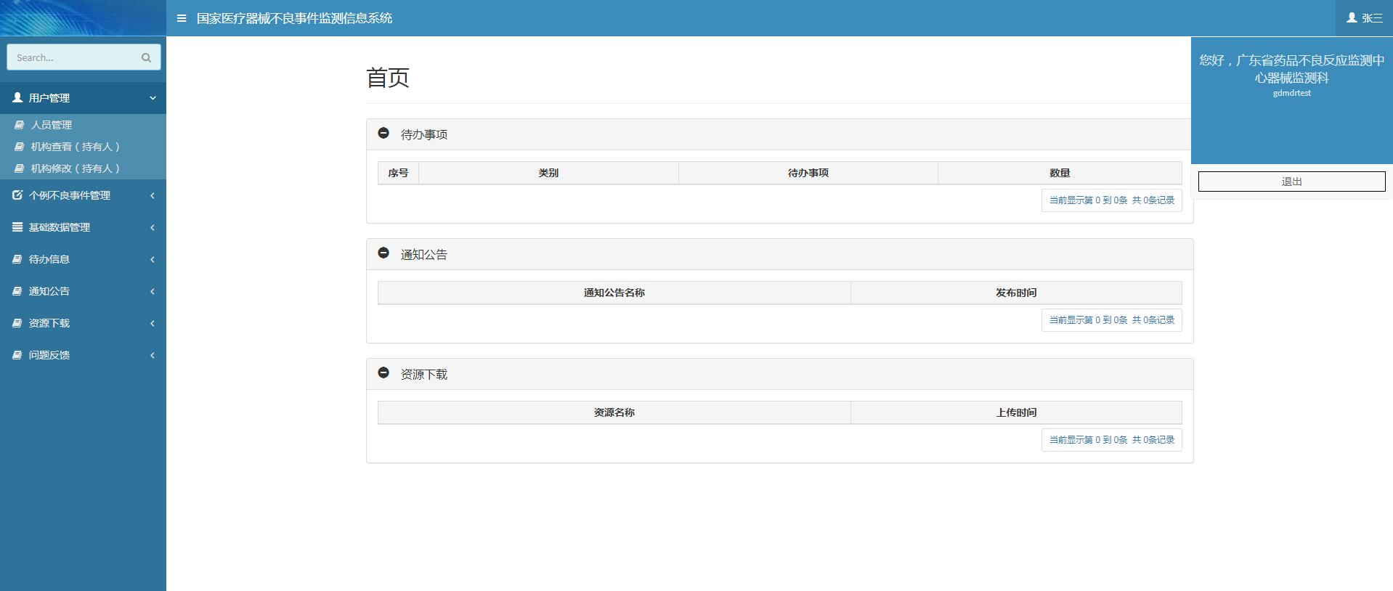
图 5.1-2 持有人系统首页
5.2人员管理
用户注册审核通过后，可以使用账号正常登录系统，并对当前机构的人员进
行管理。这里以持有人人员管理为例，单击系统菜单中【用户管理】-【人员管
理】菜单项，进入人员管理页面。单击【新增】按钮，弹出新增页面；选择需要
修改的账户人员信息，单击【修改】按钮，弹出修改页面；选择需要停用的账户
人员信息，单击【停用】按钮，完成账户人员停用操作；选择需要激活的账户人
员信息，单击【激活】按钮，完成账户人员激活操作；选择需要查看的账户人员
信息，单击【查看】按钮，弹出查看页面。持有人人员管理页面如下图所示：

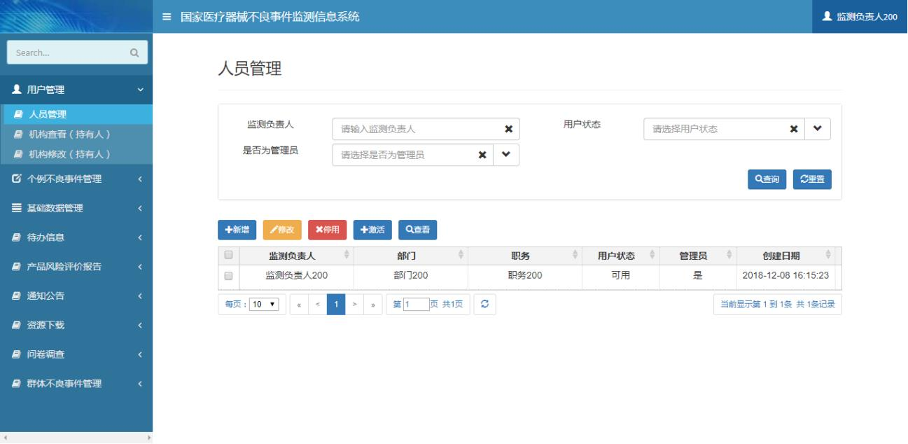

图 5.2-1 持有人人员管理页面
在新增页面中，用户根据提示信息填写账户人员信息表单。单击【保存】按
钮，完成账户人员信息保存操作。持有人人员管理新增页面如下图所示：
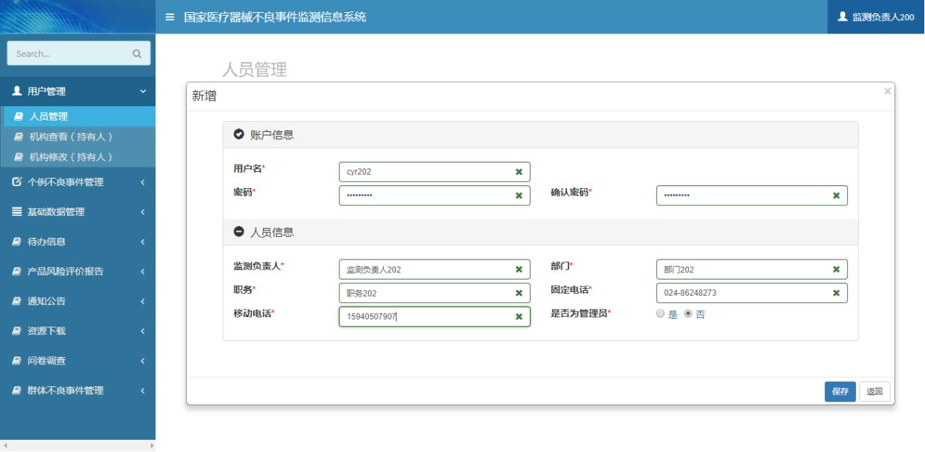
图 5.2-2 持有人人员管理新增页面
在修改页面中，用户可以修改账户密码，维护账户人员信息。单击【保存】
按钮，完成账户人员信息保存操作。持有人人员管理修改页面如下图所示：

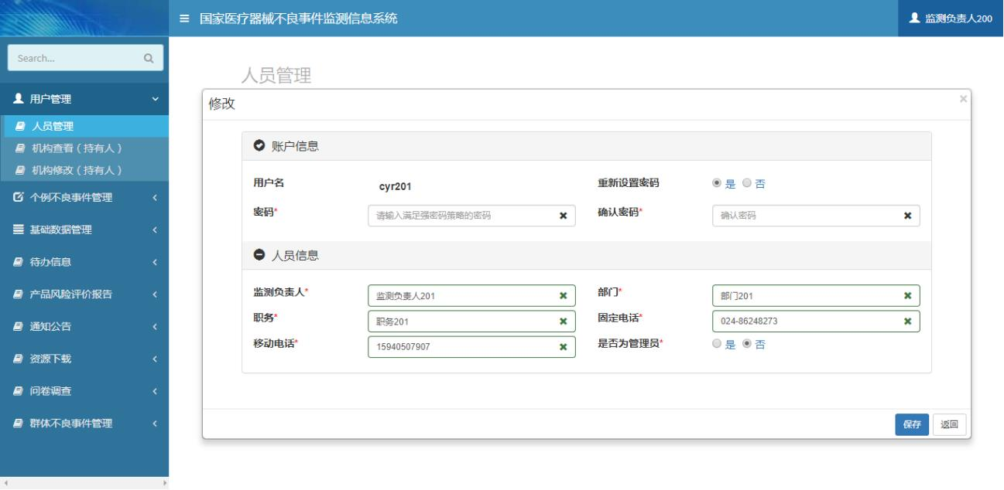

图 5.2-3 持有人人员管理修改页面
使用单位、经营企业用户人员管理与持有人情况相同，具体操作方式请参见
相关章节内容。
5.3机构查看
用户注册审核通过后，可以使用账号正常登录系统，查看当前机构信息。这里以持有人机构查看为例，单击系统菜单中【用户管理】-【机构查看（持有人）】菜单项，进入机构查看页面。持有人机构查看页面如下图所示：
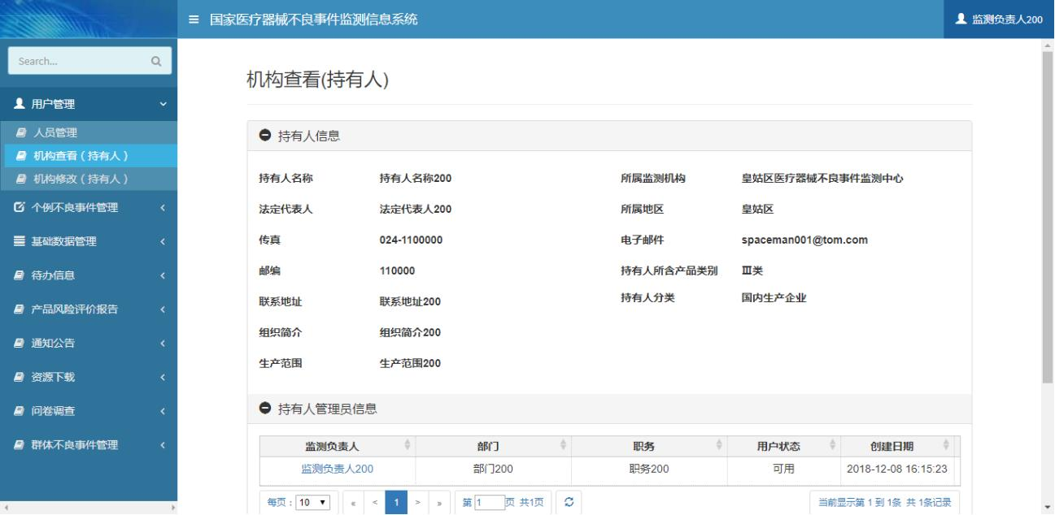

图 5.3-1 持有人机构查看页面

使用单位、经营企业用户机构查看与持有人情况相同，具体操作方式请参见
相关章节内容。
5.4机构修改
用户注册审核通过后，可以使用账号正常登录系统，并对当前机构信息进行修改。需注意由老系统迁移过来的账户一般都存在机构信息不完善的情况，需在此项中进行机构修改，完善机构信息。这里以持有人机构修改为例，单击系统菜单中【用户管理】-【机构修改（持有人）】菜单项，进入机构修改页面。单击【新增】按钮，弹出新增页面；选择需要查看的机构信息，单击【查看】按钮，弹出查看页面。持有人机构修改页面如下图所示：
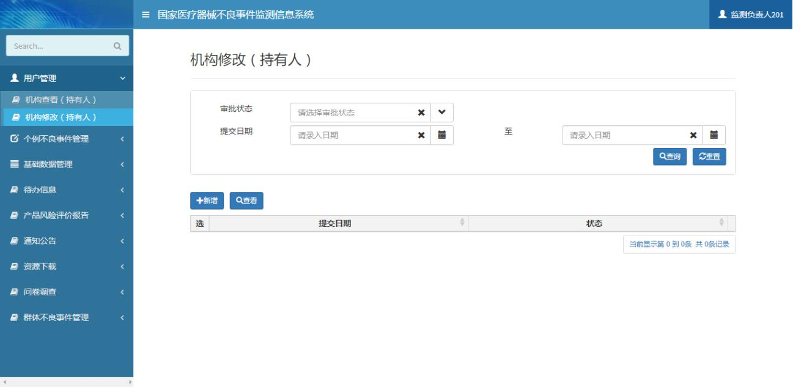

图 5.4-1 持有人机构修改页面
在新增页面中，用户修改机构信息，单击【提交】按钮，系统自动将机构修
改信息提交至所在地省级监测机构，完成机构修改操作。持有人机构修改新增页
面如下图所示：

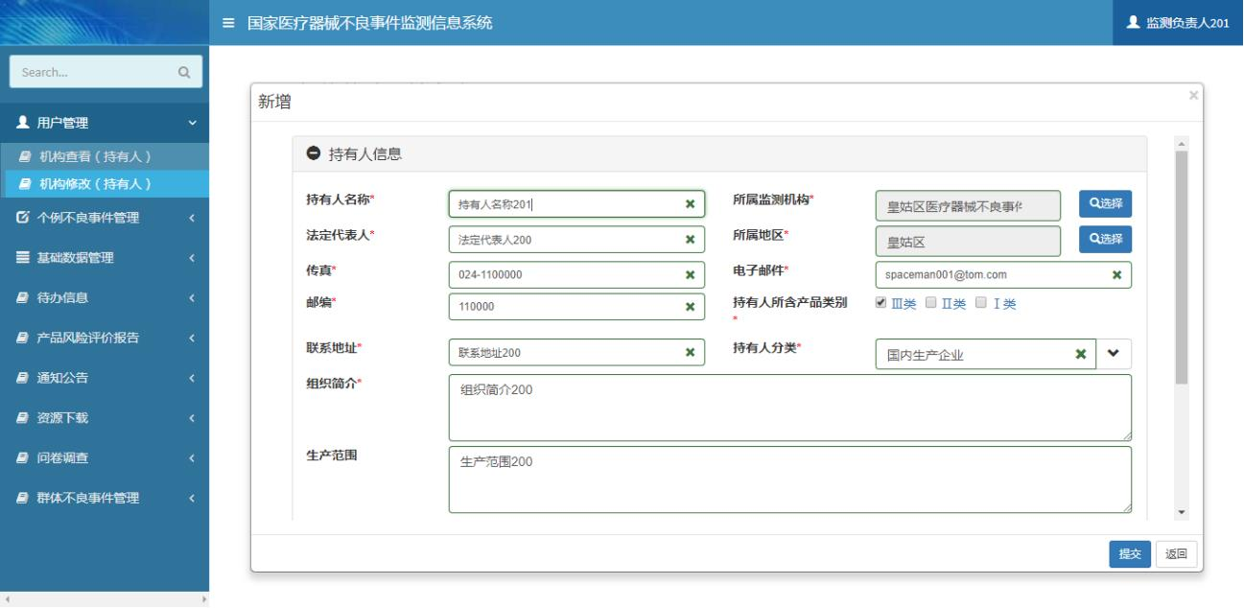

图 5.4-2 持有人机构修改新增页面
使用单位、经营企业用户机构修改与持有人情况相同，具体操作方式请参见相关章节内容。
6 医疗器械产品管理
持有人用户登录系统后，可以对医疗器械产品信息进行维护管理。单击系统菜单中【用户管理】-【医疗器械产品管理】菜单项，进入医疗器械产品管理页面。单击【新增】按钮，弹出新增页面；选择需要修改的产品信息，单击【修改】按钮，弹出修改页面；选择需要删除的产品信息，单击【删除】按钮，完成产品删除操作；选择需要提交的产品信息，单击【提交】按钮，系统自动将产品信息提交至所在地省级监测机构，完成产品提交操作；选择需要导出 Excel 文件的产品信息，单击【导出】按钮，完成产品导出操作。医疗器械产品管理页面如下图所示：

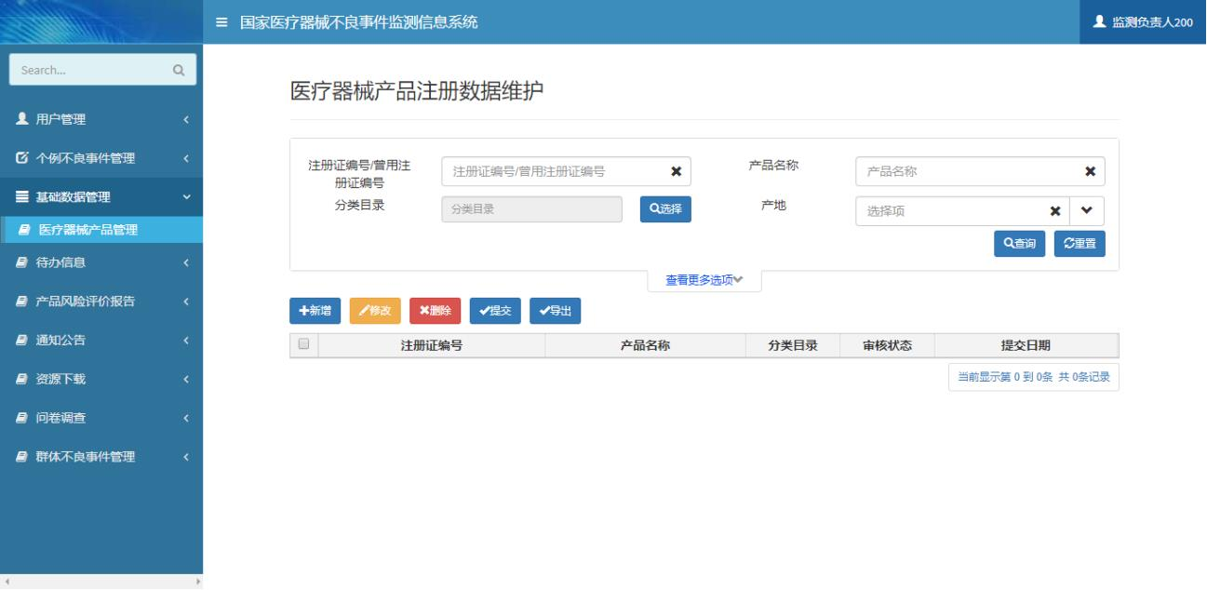
图 6-1 医疗器械产品管理页面
在新增页面中，用户根据提示信息填写产品信息表单。单击【保存】按钮，
完成产品信息保存操作；单击【保存并提交】按钮，完成产品信息保存操作，同
时系统自动将产品信息提交至所在地省级监测机构。医疗器械产品管理新增页面
如下图所示：
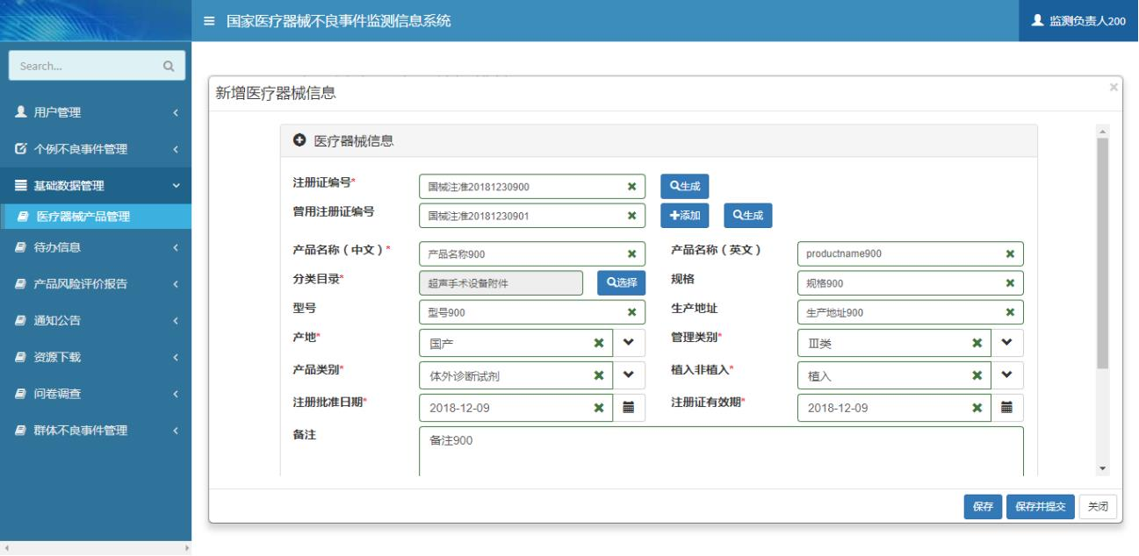
图 6-2 医疗器械产品管理新增页面
在修改页面中，除“注册证编号”、“曾用注册证编号”数据采集项外，用户
可以维护其它产品信息。单击【保存】按钮，完成产品信息保存操作；单击【保
存并提交】按钮，完成产品信息保存操作，同时系统自动将产品信息提交至所在
地省级监测机构。医疗器械产品管理修改页面如下图所示：
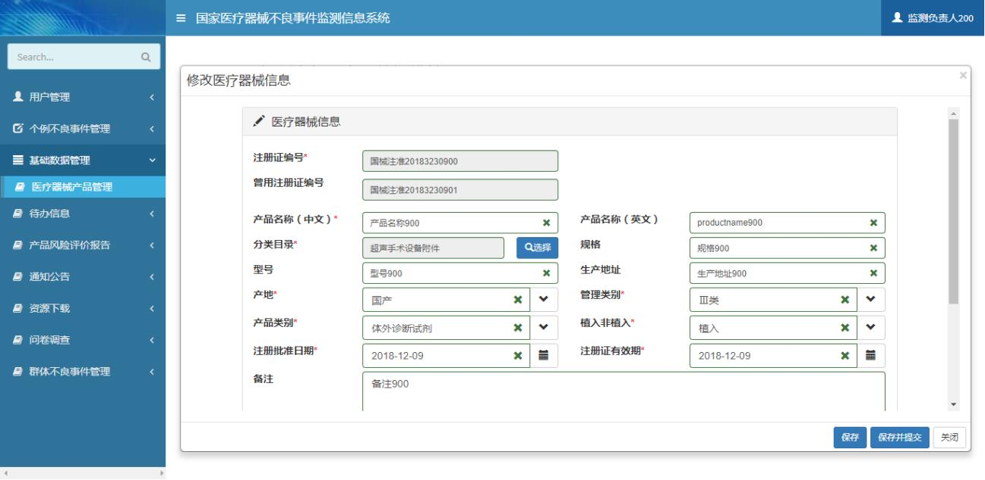

图 6-3 医疗器械产品管理修改页面
7 问卷调查
用户登录系统后，可以对使用过程中发现的问题及建议进行反馈。这里以持
有人问卷调查为例，单击系统菜单中【问卷调查】-【问卷调查】菜单项，进入
问卷调查页面。用户根据提示信息填写问卷调查信息表单。单击【上报】按钮，
完成问卷调查上报操作。持有人问卷调查页面如下图所示：
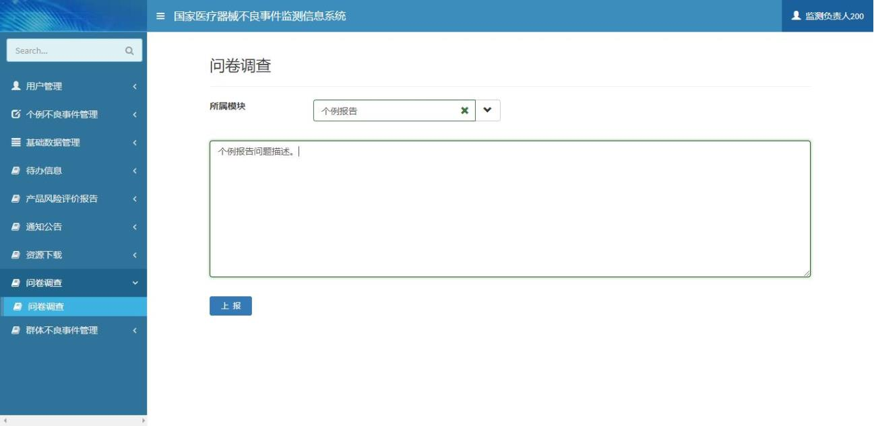

图 7-1 持有人问卷调查页面

使用单位、经营企业用户问卷调查与持有人情况相同，具体操作方式请参见
相关章节内容。
附件：
国家医疗器械不良事件监测信息系统用户账号查询申请单

市（区）药品不良反应监测中心：

我单位因 需要查询国家医疗器械不良事件监测信息系统账号。

联系人：
联系电话/传真：
联系手机：
电子邮箱：

单位名称： （盖章）
年 月 日

注：申请需加盖单位章后提交至所在辖区内的市级监测机构。

